Создать приложение содержащее следующие элементы управления:
- Кнопки (обыкновенную и default)
- Radiobutton (все три состояния)
- Checkbox (все три состояния)
- Combobox
- ListBox
- Slider (горизонтальное и вертикальное представление)
- По возможности все элементы разместить в своих панелях. Отработать основные сообщения. Для Combobox и ListBox реализовать добавление строк.

Примерный вид окна
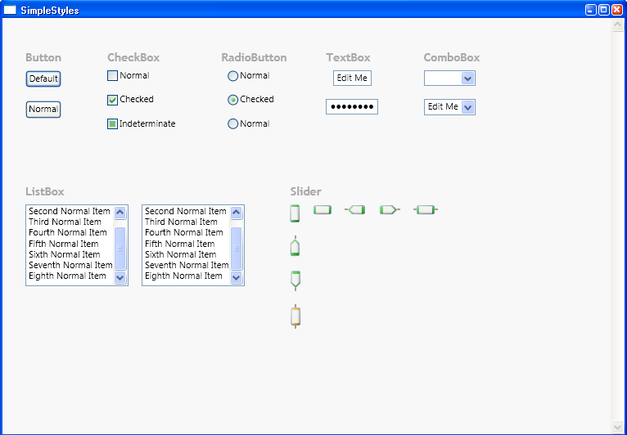
Увеличение видов элементов управления дополнительный плюс

